|  |  |  |  |  |
| --- | --- | --- | --- | --- |
| Date | 版本 | Description | Author | 立案單號 |
| 2014/3/18 | 1.0 | CREATE | 蕭侑文 |  |

**UCAAV1_0301_理賠偵測總分版本維護**

1. 程式功能概述

|  |  |
| --- | --- |
| 程式功能 | 理賠偵測總分版本維護作業 |
| 程式名稱 | AAV1_0301 |
| 作業方式 | ONLINE |
| 概要說明 | 提供理賠偵測系統模型之總分版本維護 |
| 處理人員 | 理調科人員 |
| 作業平台 | ■一般  □平板電腦  □手機 |
| 使用對象 | ■員工(UCBean)  □客戶(CustomerBean) |
| 個資遮蔽方式 | ■無 □遮蔽 □securitylog |
| 分頁處理方式 | □無 □真分頁 ■假分頁，分頁每頁_10__筆【Default　20】 |

1. 程式流程圖

輸入版本維護資料

理賠偵測總分版本維護作業

理賠偵測總分版本維護檔DTAAV1L7

1. 使用檔案

|  |  |  |  |  |  |  |
| --- | --- | --- | --- | --- | --- | --- |
| **項次** | **中文說明** | **檔案名稱** | **查詢** | **新增** | **修改** | **刪除** |
|  | 理賠偵測總分版本維護檔 | DTAAV1L7 | ■ | □ | □ | ■ |
|  | 理賠偵測總分設定檔 | DTAAV107 | □ | ■ | □ | ■ |

1. 使用模組

|  |  |  |  |
| --- | --- | --- | --- |
| 項次 | 中文說明 | CLASS | METHOD |
|  |  |  |  |
|  |  |  |  |

1. 畫面AAV1_0301圖

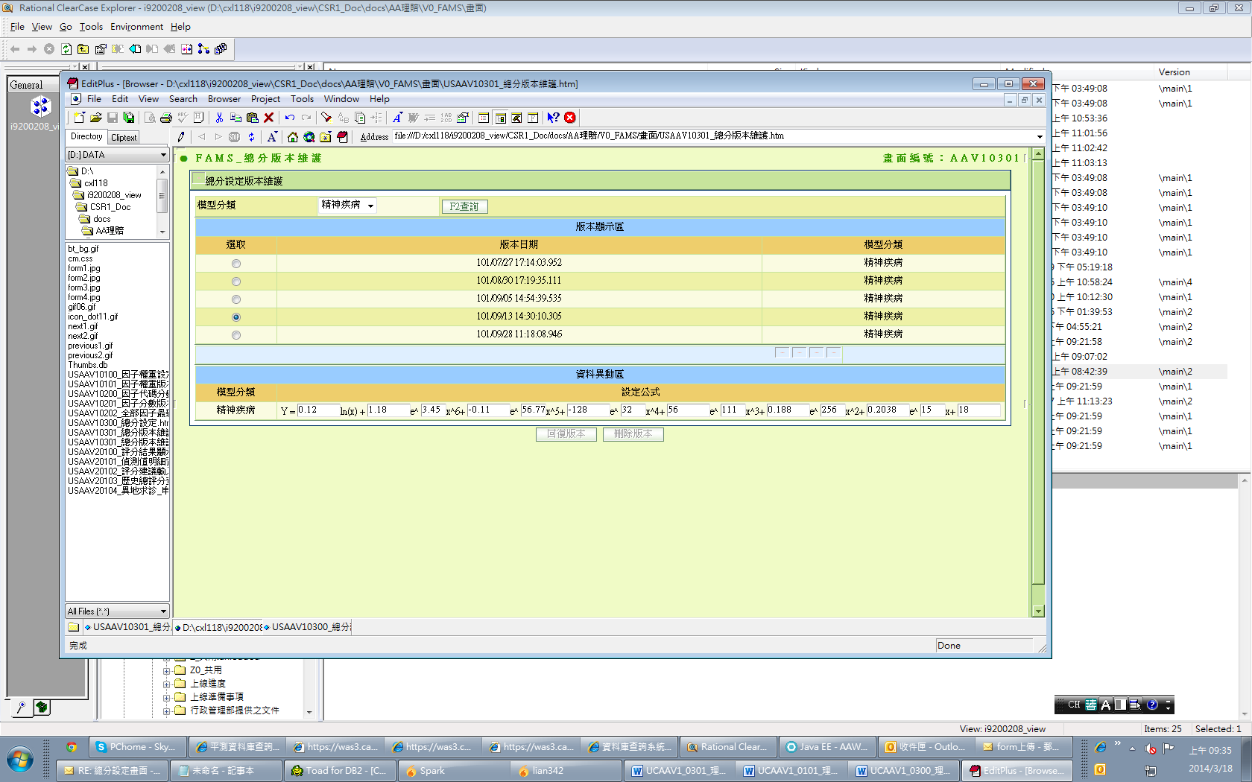

1. 程式內容：
   1. **初始畫面：**
      1. 如圖
      2. 初始畫面
      3. 查詢 BUTTON ENABLE，其餘 BUTTON DISABLE。
      4. 模型分類：
         1. 讀取中文代碼檔：
            1. 子系統 AA
            2. 代碼 FAMS_MOD_TYPE
         2. 再增加一項全部
         3. 依此顯示下拉選單
   2. **查詢**
      1. 版本顯示區：
         1. 查詢版本資料：
            1. READ DTAAV1L7
            2. WHERE

IF 畫面.模型分類 <> ‘全部’

模型分類 = 畫面.模型分類

是否正式 = ‘1’(正式)

* + - * 1. ORDER BY版本日期+模型分類
        2. IF NOT FND

訊息：查無資料

* + - 1. 按鈕顯示：
         1. 顯示按鈕：「回復版本」、「刪除版本」
      2. 每10筆換頁
      3. 逐筆顯示於畫面：

|  |  |  |
| --- | --- | --- |
| **畫面欄位** | **資料來源** | **其他** |
| 版本日期 | DTAAV1L7.版本日期 |  |
| 模型分類 | DTAAV1L7.模型分類 | 轉中中文代碼檔：  子系統=AA  代碼 =FAMS_MOD_TYPE |

* + 1. 資料異動區：(版本顯示區點選後)
       1. 顯示點選的那筆資料，欄位如下：

|  |  |  |
| --- | --- | --- |
| **畫面欄位** | **資料來源** | **其他** |
| 模型分類 | DTAAV1L7.模型分類 | 轉中中文代碼檔：  子系統=AA  代碼 =FAMS_MOD_TYPE |
| 設定公式11 | DTAAV107.設定項11 |  |
| 設定公式21 | DTAAV107.設定項21 |  |
| 設定公式22 | DTAAV107.設定項22 |  |
| 設定公式31 | DTAAV107.設定項31 |  |
| 設定公式32 | DTAAV107.設定項32 |  |
| 設定公式41 | DTAAV107.設定項41 |  |
| 設定公式42 | DTAAV107.設定項42 |  |
| 設定公式51 | DTAAV107.設定項51 |  |
| 設定公式52 | DTAAV107.設定項52 |  |
| 設定公式61 | DTAAV107.設定項61 |  |
| 設定公式62 | DTAAV107.設定項62 |  |
| 設定公式71 | DTAAV107.設定項71 |  |
| 設定公式72 | DTAAV107.設定項72 |  |
| 設定公式81 | DTAAV107.設定項81 |  |

* 1. **刪除版本：**
     1. 刪除版本資料：
        1. DELETE DTAAV1L7
        2. WHERE
           1. 版本日期 = 畫面.版本日期
           2. 模型分類 = 畫面.模型分類
  2. **回復版本：**
     1. 確認總分設定是否已為覆核狀況
        1. READ DTAAV107
        2. WHERE
           1. 模型分類 = 畫面.模型分類
           2. 是否正式 = ‘1’(正式)
           3. 是否覆核 = ‘Y’
        3. IF NOT FND
           1. 視為正常，往下執行
        4. ELSE
           1. 訊息：”現行總分設定已覆核，請取消覆核後再作業”
     2. 版本回復：
        1. 先刪除：
           1. DELETE DTAAV107
           2. WHERE

模型分類 = 畫面.模型分類

是否正式 = ‘1’(正式)

* + - 1. 再新增：
         1. INSERT DTAAV107
         2. 欄位如下：
         3. 是否正式 = 畫面.設定用途

|  |  |  |
| --- | --- | --- |
| **畫面欄位** | **資料來源** | **其他** |
| 模型分類 | DTAAV1L7.模型分類 |  |
| 是否正式 | DTAAV1L7.是否正式 |  |
| 設定公式11 | DTAAV1L7.設定項11 |  |
| 設定公式21 | DTAAV1L7.設定項21 |  |
| 設定公式22 | DTAAV1L7.設定項22 |  |
| 設定公式31 | DTAAV1L7.設定項31 |  |
| 設定公式32 | DTAAV1L7.設定項32 |  |
| 設定公式41 | DTAAV1L7.設定項41 |  |
| 設定公式42 | DTAAV1L7.設定項42 |  |
| 設定公式51 | DTAAV1L7.設定項51 |  |
| 設定公式52 | DTAAV1L7.設定項52 |  |
| 設定公式61 | DTAAV1L7.設定項61 |  |
| 設定公式62 | DTAAV1L7.設定項62 |  |
| 設定公式71 | DTAAV1L7.設定項71 |  |
| 設定公式72 | DTAAV1L7.設定項72 |  |
| 設定公式81 | DTAAV1L7.設定項81 |  |
| 輸入人員ID | DTAAV1L7.輸入人員ID |  |
| 輸入者姓名 | DTAAV1L7.輸入者姓名 |  |
| 輸入人員單位代號 | DTAAV1L7.輸入人員單位代號 |  |
| 輸入時間 | DTAAV1L7.輸入時間 |  |
| 是否覆核 | DTAAV1L7.是否覆核 |  |
| 覆核人員ID | DTAAV1L7.覆核人員ID |  |
| 覆核人員姓名 | DTAAV1L7.覆核人員姓名 |  |
| 覆核人員單位代號 | DTAAV1L7.覆核人員單位代號 |  |
| 覆核時間 | DTAAV1L7.覆核時間 |  |

* 1. RETURN